产权交易服务事项公开
- 服务流程
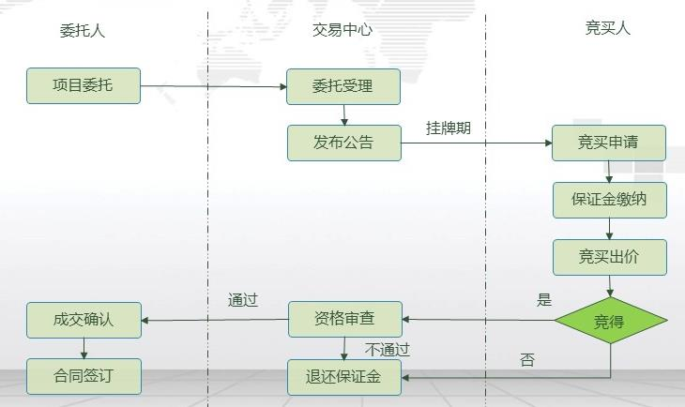

- 承诺办理时限：
1、项目受理办理时限：
（1）资料齐全：给标的编排标的号和项目公告号，编制交易文件。
(2)资料不齐全：从原渠道退回，并向委托方一次性告知资料补充内容。
承诺资料齐全，3个工作日内完成。
2、竞得人网上交易结果公布后的5个工作日内持有关资料原件与交易机构签订《网上交易成交确认书》，如资料齐全，承诺3个工作日内办理完成。
3、承诺未竞得人交纳的竞买保证金将于网上交易活动结束之日起5个工作日内退还。
4、竞得人交纳的竞买保证金于收到委托方送到合同复印件后起5个工作日内退还。
5、产权交易资产出租类公告时间不低于20日，产权交易资产转让类公告时间不低于20个工作日。
三、服务标准
（一）根据《潮州市公共资源交易中心产权网上交易系统交易规则》，维护市场公平、公正。严格执行国家、省、市法律法规和政策有关规定，规范公共资源交易行为，杜绝内幕交易，严禁幕后操作，打击交易过程中的违法违规行为；
（二）推行政务公开。将产权交易服务事项的内容、程序、时限以及标准等通过中心网站、公告栏等渠道向社会公开，增强公共资源交易的透明度，方便社会监督；
（三）简化办事程序，缩短办事时限。按照科学高效的原则，在依法依规的基础上，简化业务程序，最大限度方便服务对象。实行限时办结制度，按照效能的要求，在规定或承诺的时限内办完业务，并告知服务对象。实行一次性告知制度，向服务对象一次性告知办事的政策依据、办事程序及必备资料；具备办理条件后，在规定或承诺的时限内尽快办理。同时注意创新工作方法，缩短办事时限，提高办事效率；
（四）在日常工作中做到佩证上岗、着装整洁、举止文明、态度友好、服务热情，对服务对象做到一视同仁，对提出的问题要耐心解答，对重要问题、疑难问题要做好记录并及时向领导汇报；
（五）工作人员要按时上下班，不迟到不早退，若经办人员外出、请假或临时离开岗位，应委托其他人或由分管领导安排其他人代办，保证该岗位上班时间始终有人在岗；
（六）对于特殊或重大事项，需进行研究或请示有关领导、有关部门才能办理的，进行延时服务、预约服务；
（七）加强勤政廉政建设，完善监督制约机制，拓宽监督渠道，自觉接受社会监督。
四、咨询渠道
电话：0768-2393317
邮箱：czechan@163.com

